出國報告(出國類別：進修)

參加2015第二屆佘山投資論壇暨
兩岸投資峰會
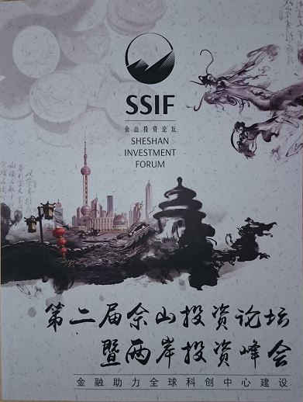
服務機關：臺銀綜合證券股份有限公司
姓名職稱：李宗祥 經理、孫全輝 高級辦事員
派赴國家：中國大陸 上海
出國期間：104年5月13日至104年5月15日
報告日期：104年6月25日

內容摘要
本次參加上海股權投資協會所主辦之第二屆佘山投資論壇，自2015年來大陸股市屢創新高，新三板掛牌熱潮與配合互聯網路的成熟，引發了產業的創業及投資熱潮，而金融產業也利用互聯網+的概念，創造出許多金融創新的商業模式，加快銀行的混業經營，都是本次論壇所要探討的議題。
隨著大陸從每年GDP二位數成長，至目前下降每年約7-8%成長，這說明了大陸整體經濟發展已到了一個轉型階段，「新常態經濟」概念因此產生；除此之外，自從大陸提出籌建「亞投行」後，世界各國莫不爭相參與，有助於中國大陸金融對外開放及為成員國創造許多高附加價值的投資機會。

目 錄
壹、目的 1
貳、過程 2
參、論壇內容 3
一、主題演講 3
二、專題討論 9
肆、參訪心得與建議 12
伍、附錄 13
陸、資料來源 14

壹、目的
本次佘山投資論壇主要係由上海股權投資協會，自2014年5月首屆後，再次攜手台灣股權投資協會、與多家大陸金融機構及媒體於上海松江佘山舉辦，本次論壇以「金融助力全球科創中心建設」為主題，邀請產、官、學界等人士，一同探討投資行業發展前景與自貿區、亞投行、一帶一路及互聯網+等目前相關熱門議題，並針對現階段大陸充沛的資金與日漸提高的全球市場影響力，如何與產業及資本市場結合，使產業升級，期待為產業界探索更多科技創新的投資機會。
隨著大陸產業的高速成長，創業活動日趨熱絡，擁用高淨值財富的人數大幅提升，家族財富管理需求逐漸增加、私募基金(Private Equity)、創投基金(Venture Capital)於此時所扮演之角色，亦是本次論壇討論議題之一。

貳、過程
本次論壇由上海股權投資協會及臺灣股權協會承辦。於本(104)年5月15日，假上海世茂佘山艾美酒店舉行。本公司參加人員2位。
本次論壇之重點內容如下：
一、主題演講
(一)中國大陸的社會形勢與社會政策
(二)投資推動國際合作
(三)改革創新下的投資市場未來
(四)創新資本市場新發展
(五)新常態下商業銀行發展的新動力
(六)創業與投資
(七)垂直服務的春天
二、專題討論
(一)如何用資本的思維成功轉型升級；融入”互聯網+”時代，營造大眾創業的城市文化和環境
(二)創新創業風潮中，家族財富管理議題及LP在選擇VC/PE機構更看重那些方面的優勢
(三)新三板的投資熱潮

參、論壇內容

一、主題演講
(一)中國大陸的社會形勢與社會政策
- 政府的反腐活動得到人民的擁護
- 中國人口老齡化加快，政府政策調整過於緩慢
- 流動人口大規模的存在，帶來許多社會問題；農民工資的提升造成城市人口的返鄉
- 以信息化(又稱為資訊化)為基礎的社會國家動能日漸增加
(二)投資推動國際合作
近期中國房地產與金融之關係
中國房地產企業的主要融資管道，包括銀行貸款、預售和自籌資金等三個方面，近幾年來，由於政策性宏觀調控，銀根持續緊縮，限購限貸所導致的銷售不暢，使得眾多開發商尤其是中小開發商面臨嚴峻的資金壓力。在銀行貸款、房地產信託、上市融資均受到一定限制時，通過出讓股權、增資引入基金，或自身設立房地產基金以進行融資，這兩種方式已成為了房地產企業獲得資金的有效途徑。
私募股權投資基金（Private Equity Fund，簡稱PE）作為一種新型投資模式，在中國目前已獲得了廣泛認可。近年來更是如雨後春筍般湧現，特別是在金融信貸緊縮、投資及融資管道缺乏的背景下，PE倍受房地產企業的青睞，而越來越多的品牌房產企業更是偏愛私募股權投資，其主要原因為一方面，在房地產融資受限的情況下，私募基金融資更加便捷，可以解決後續的現金問題；另一方面，PE直接參與投資，也幫助其承擔了一定的開發風險，使產業與金融相互結合，亦為金融創新之一種體現。
(三)改革創新下的投資市場未來
「大眾創業、萬眾創新」於2014年由中國總理李克強所提出，並於瑞士達沃斯(Davos)論壇首次將“大眾創業、萬眾創新”稱為中國經濟的“新引擎”。
目前新的科技和産業革命正在蓬勃興起。數據是基礎性資源，也是重要生産力。大數據(Mega Data)與雲端計算、物聯網等新技術相結合，正在迅速並將日益深刻地改變人們生活方式，“互聯網+”對提升産業乃至國家綜合競爭力將發揮關鍵作用，所謂互聯網+，就是將互聯網技術和互聯網思維應用到其它領域，使得該領域與互聯網結合起來，形成聚合效應。
一個企業如果沒有競爭力，容易在紅海市場消失，中國目前較缺乏的是透明化的管理制度，所以中國企業進入世界500強的不多，然而，企業成功的關鍵因素就是要有好的領導力(Leadership)，通常好的領袖特質具備了1.同理心(Empathy)2.思考與執行能力3.具有細節的管理能力。
創業者和企業家之差異:
- 創業者只創造財富，企業家同時創造價值。
- 創業者為短期利益驅動，企業家則具有遠見(Vision)，為長期目標犧牲短期利益。
- 創業者個性較為敏感、靈感及易變；而企業家則是保持理性、沉穩、堅定。
中國機構投資企業之考量因素:
- 未來增長的潛力。
- 商業模式的可擴充性(Scalability)。
- 與競爭對手的差異性。

(四)創新資本市場新發展
- 房地產業與網路結合
易居(中國)控股有限公司 (NYSE：EJ)為一家領先的中國房地產綜合服務商，2007年於美國證券交易所掛牌，主營業務包括一手房行銷代理、二手房仲介、及房地產諮詢和資訊服務。2004年至2006年，易居曾連續三年被評為中國最大的房地產代理和諮詢公司，2014年營收為9.04億美元。
易居利用網路的結合，發展一套專有的、中國最大的綜合房地產資訊系統-中國房地產決策諮詢系統(CRIC系統)。CRIC系統擁有廣泛的資訊覆蓋、龐大的信息量和專業的資訊匯集功能，為房地產行業產業鏈上的多類客戶提供信息、咨詢、廣告服務和其他線上(on-line)、線下(off-line)綜合性的服務。其資訊涵蓋了全國250個城市的土地、住宅、商業、辦公、企業、廣告及各類相關資訊，該公司旗下子公司-中國房產資訊集團（China Real Estate Information Corp，CRIC）並曾於Nasdaq掛牌。
- 資本市場-新三板的興盛
是指「北京中關村科技園區」非上市股份有限公司進入代辦股份系統進行轉讓試點，掛牌企業均為高科技企業，而之所以叫”新”三板，是因為還存在一個老三板，主要是承載退市企業、STAQ、NET轉讓系統三部分的公司股權轉讓，惟目前已無實際運作，現新三板與臺灣的興櫃交易制度類似。2013年1月16日，新三板(全國中小企業股份轉讓系統)正式揭牌，作為全國性場外市場營運管理機構，截至2015年5月，約有超過2,400餘家企業在新三板掛牌。自2015年來，新三板獲得國家政策層面的扶持，交易功能和融資功能日漸活躍，成為很多企業登陸資本市場的練習場，加上配合上證指數飆漲，投資人與發行人更是趨之若鶩。
截至2014年12月31日，新三板掛牌數為1,572家，2014年新增掛牌1,216家，比2013年同期增加3.4倍。根據統計，在1,572家新三板掛牌案例中，其中412家有VC/PE投資，占比26.21%。目前VC/PE投資的新三板掛牌企業中，機械製造行業數量位居第一，占比18.0%，IT行業企業數量位居第二，占比17.14%，掛牌企業數量第三名的是化工原料及加工行業，占比 9.7%。
(五)新常態下商業銀行發展的新動力
在目前經濟趨緩、市場產能過剩、利差縮減及互聯網金融崛起下，已逐漸改變商業銀行經營環境，早期的高成長率及低不良貸款率的環境已經過去，轉變為目前低成長率及高不良貸款率，使商業銀行的經營變的更加不易，根據統計，2014年中國全部上市銀行淨利成長率為11.9%，較2013年下滑了2.3%，至2015年第1季更下滑為7.6%，顯示出商業銀行的競爭激烈。
未來中國商業銀行成長動力:
- 開放利率市場化，解除政府對銀行存貸利差的保護，以供需關係來決定市場資金價格，藉由市場競爭，淘汰市場上實力較弱銀行。
- 傳統商業與互聯網的全面融合，利用大數據和互聯網，加大銀行處理資料的速度和數量，減少交易時間，並打破時間和空間的限制，實現遠距開戶可能性，為銀行創造許多新的機會。
- 中國的經濟成長轉為雙輪驅動-即公共服務及基礎建設的投資，創新創業企業對經濟增長驅動日益提升，加大對商業銀行融資需求及參與度；創新創業企業存在高成長、高波動、高風險之特性，傳統商業銀行服務較難以滿足其需求，可藉由與PE/VC合作，來分享股權增值收益。
- 大資產管理時代加快商業銀行混業經營的新布局，截至2014年底銀行、信託、保險、證券及基金五大機構資產管理規模已超過人民幣50萬億元，多層次資本市場快速發展，改變社會資金的流向，加快銀行的存款理財化及信貸證券化，從資金的提供者，變成資金的組織者，成為綜合金融服務的提供商。
- 一帶一路建設規劃將加快資本輸出，藉由海外基礎建設的投資，間接帶動商業銀行發展跨境業務，自貿區的先行先試人民幣開放有助於人民幣國際化，上述二項政策加快金融業對外開放的腳步。
- 國資國企改革，深化公司治理，改革及規範董事會運作，提高董事會決策能力，使營運決策更加具有效率。
新常態的中國經濟
自改革開放以來，中國經濟以10%左右的增長速度始終保持著高速增長的經濟形勢，但自2012年來，中國經濟增速開始明顯放緩，2012年、2013年、2014年增速分別為7.7%、7.7%、7.4%，低於中國政府長期堅持的8%的安全增速。“新常態”有別於過去三十餘年中國經濟增長，有三個特徵:
- 在“新常態”下中國經濟不可能繼續保持原有的超常規高速增長狀態，而將進入到一個更為穩定的經濟增長過程當中。
- 在未來一段時間裡，中國不僅僅追求經濟增長速度上的提升，而著重在增強經濟穩定性的訴求。
- 不再依賴低廉的勞動力成本與激烈的價格競爭所帶來的數字上的高速增長，而將更多地構建起依靠創新、品牌與品質的新經濟增長模式。
- 一帶一路建設規劃
2013年9月和10月，中華人民共和國最高領導人習近平在出訪中亞及東南亞國家期間，先後提出共建「絲綢之路經濟帶」和「21世紀海上絲綢之路」的倡議，簡稱「一帶一路」。
- 中國（上海）自由貿易試驗區
簡稱上海自由貿易區或上海自貿區，是中國大陸的一個自由貿易園區。2013年8月，國務院正式批准設立。該試驗區成立時，以上海外高橋保稅區為核心，輔之以機場保稅區和洋山港臨港新城，實行金融制度、貿易服務、外商投資和稅收政策等多項改革措施。

(六)創業與投資
移動互聯網(移動通信及互聯網的結合)的產生改變傳統商業知識，傳統在學校所學習的理論知識，是以工業革命後的產業為基礎，其所提供服務是需收費的，而在互聯網時代則是免費的模式，傳統企業決策是依賴經驗，互聯網時間則以依據大量的數據分析，在互聯網時代，知識的半衰期平均縮短至2.5年，已顛覆傳統學習模式，惟有改變學習方式，著重價值創造及發現未來的挑戰，保持終身學習態度，方能與時代潮流持續接軌。
從2000年來，互聯網創業成功率不高，存活率約1%，然而資本市場卻仍願意進行投資，因為一旦互聯網創業模式成功，其所帶來的價值將是巨大的。
(七)垂直服務的春天
目前許多產業領域多已和互聯網結合，眾多商品及電子商務，結合互聯網交易平台運作，如:阿里巴巴、淘寶網及天貓等。隨著移動互聯網的推波助瀾，消費型態已從PC端轉到移動端，在網路中有各種的客戶端來檢視產品，造成產品週期的大幅縮短，特別是以傳統的標準和流程所製造的商品，如果不能在推出時，為消費者帶來驚喜及價值，刺激消費需求，容易產生產品滯銷及大量庫存，進而影響企業生存。
是故，移動互聯網的時代下，由於資訊搜索相當快速及便利，產品的好壞優劣，無法欺騙消費者，加上消費者的審美觀及消費習慣不同以往，如果企業無法創造出一款值得被客戶需求的產品內容，很容易就被其他同業取代；因此，如何有效凝聚企業資源，加強對供應商的採購能力，提供符合移動互聯網生態的商品及服務，將是企業的重要課題。

二、專題討論
(一)如何用資本的思維成功轉型升級；融入”互聯網+”時代，營造大眾創業的城市文化和環境
自2015年來，受到大陸上證A股及新三板等資本市場表現火熱，鼓勵投資人將資金往資本市場投入，除此之外，過多的熱錢也朝向PE/VC及海外集中，資金流向實體經濟有限，投資環境出現過熱現象，尤其最近的中國央行降息，因為借貸成本的降低，反而使銀行更傾向與大型企業往來，產生排擠效應，間接造成中小企業的融資困難，對中國經濟成長的助益不大。
就國家層面而言，市場資金應支持創新創業產業，特別是傳統產業，應配合企業特色，有效應用互聯網，將資源整合來推動產業升級。而目前大陸的機構法人，其投資對象為未來5-10年有發展潛力行業，如:醫療服務、民生消費及互聯網金融(B2B、B2C、P2P及O2O)行業等。
- B2B是business to business，也就是企業之間的交易，如:阿里巴巴。
- B2C是business to consumer ，也就是商家對個人的交易，如:天貓。
- P2P(Peer-to-Peer)借貸是一種將非常小額的資金聚集起來借貸給有資金需求人群的一種民間小額借貸模式。
- O2O(Online To Offline)
又稱離線商務模式，是指線上行銷及線上購買帶動線下經營和線下消費。O2O通過促銷、打折、提供資訊、服務預訂等方式，把線下商店的訊息傳送給網際網路用戶，從而將他們轉換為自己的線下客戶，如:Uber。
(二)創新創業風潮中，家族財富管理議題及LP在選擇VC/PE機構更看重那些方面的優勢
企業家經由創業所累積的財富和高淨值人士為了使財富傳承，近年來興起了家族財富管理熱潮，借助先進的專業投資管理機構，成立所謂的家族辦公室(Family Office)，為客戶制定全面的資產配置策略，並配合法律架構及稅務規劃，利用私募股權基金、房地產基金領域的相關基金，在類固定收益、股票次級市場，實現多元資產的有效配置與風險監控，確保客戶資產的長期保值增值。
目前LP投資人透過GP，主要藉由FOF來進行風險管理及資產配置，使財 富增值，一般而言，FOF的投資目標非常多元化，包含PE/VC也是其投資標的考量選擇之一，目前標的選擇主要有:
- 與互聯網+及創新事業有關之產業。
- 有助於經濟成長發展之社會優秀產業。
- 參加企業定向增發(私募)。
- GP和LP
LP是limited partner(有限合夥人)是指有資本的投資者，不參與投資管理活動。
GP是general partner (一般合夥人)是指給有資本的投資者管理資金的人，也
可自己投入資金參與管理。
- FoF(Fund of Funds)
FoF（Fund of Funds）是一種專門投資於其他證券投資基金的基金。FoF並不直接投資股票或債券，其投資範圍僅限於其他基金，通過持有其他證券投資基金而間接持有股票、債券等證券資產，它是結合基金產品創新和銷售管道創新的基金新品種。
(三)新三板的投資熱潮
2014年至今，新三板持續火熱，包括銀行、公募、私募、券商資管、PE/VC、上市公司及大戶等多路資金的極力追逐，新三板股票的投資熱潮興起主要是機構的大量資金進入，新三板的相關產品總在短時間內搶購一空。
新三板造成吸引投資者的原因，包括對制度改革的預期，諸如投資門檻(>500萬人民幣)調降、分層管理實施、競價交易機制推出等，但追根究底，“新三板”熱潮仍不過是資金推動的熱絡，仍有一定的風險。
- 新三板市場的掛牌公司多為營收規模較小、處於發展初期的高科技與新興産業公司，只有少數企業能夠短時間內獲得鉅額利潤，容易產生市場、管理、財務及法律風險。
- 新三板屬於場外市場，交易主要採買賣議價交易，與台灣興櫃報價交易類似，加上有投資門檻限制，造成股票流動性差。
- 市場給予新三板過高的預期，有可能導致其議價過高，從而有折價的可能，一旦熱潮一過，容易造成股價大幅下滑，產生價格風險。

肆、參訪心得與建議
由於大陸外貿速度的減緩，國內消費及投資變為未來拉動中國經濟成長的主要動力。隨著大陸資本市場相關政策陸續出臺，投資市場日漸活躍，產業配合網路技術的應用，新三板的投資熱潮、大眾創業的興盛及創投與私募基金帶動下，大陸投資活動與環境，自2015年來逐漸加溫。
此外，大陸目前最重要的議題，莫過於「亞投行」的成立，在目前大陸「新常態經濟」下，過去每年二位數的GDP成長時代已經結束，取而代之的是如何藉由投資基礎建設及發展跨境金融來去化大陸資本市場過多的熱錢，並邁向人民幣國際化之目標。
本次參加投資論壇，除從中獲得大陸目前社會、資本市場概況外，論壇中亦探討了大陸目前金融業如何結合互聯網、大數據分析等科技，引進私募資金，突破傳統經營模式，利用金融創新來發展下一代金融，這與臺灣主管機關近期所提出「打造數位化金融環境3.0」的概念不謀而合。
整體而言，大陸近期的股市上漲，政府政策的開放占有很大因素，如:對IPO資本註冊制、滬港通的開放及新三板的支持等，都使投資人資金往股市流動集中，雖然其資本市場尚未健全成熟，但從近來大陸政府對於金融市場的支持態度，可以看出政府政策對於推動市場成長與否扮演一個非常關鍵的角色，姑且不論其所帶來副作用與利弊得失，對政策的開放與支持的確讓所有投資人都感受到政府的誠意。
對照台灣目前資本市場，雖然股市於2015年再次站上萬點，不過卻因政策的不確定性，投資信心不足而造成交易量逐漸萎縮；或許讓投資人望之卻步的不是在於政策的公平性，而是政府對市場發展的決心與政策一致性，相信這也是每一個政府最關心議題之一。

伍、附錄
投資論壇會場照片
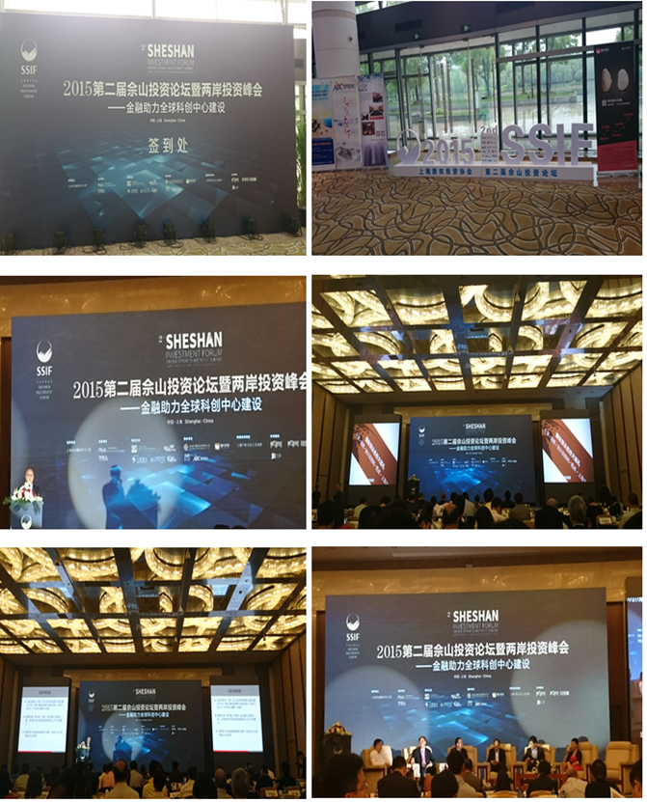

陸、資料來源
- 2015佘山投資論壇-兩岸投資峰會講義資料
- http://www.CRNTT.com中國評論新聞網
- http://politics.people.com.cn/n/2015/0402/c70731-26789933.html
“一帶一路”戰略的意義、機遇與挑戰
- http://bar.cnyes.com/html/100101-302/8D23A898B6EA0F8.shtml
全球瘋亞投行 但你知道這是什麼嗎？四大重點認識中國版「世銀」
- http://pe.pedaily.cn/201411/20141111373569.shtml
“中國特色”PE地產基金：股權直投品牌房企
- 2015年新三板發展與投資研究報告

